GeneraProspettoLaurea Requirements Spec

Image10.png

attila

# Image0.png GeneraProspettoLaurea

Caso d'uso che genera i prospetti di laurea dei laureandi associati alle matricole.

| Primary Actors : | Unità Didattica |
| --- | --- |
| Preconditions***:*** | L'unità didattica deve aver fatto l'accesso al sistema. |
| Post-conditions***:*** | Prospetti generati. |

## Scenarios

Scenario

 1. Image1.pngUnità Didatticaseleziona il *CdL*

 2. SYSTEM mostra il CdL selezionato

 3. Image1.pngUnità Didatticaseleziona la *Data Laurea*

 4. SYSTEM mostra la Data Laurea selezionata

 5. Image1.pngUnità Didatticainserisce la sequenza di matricole dei laureandi separata da caratteri bianchi

 6. SYSTEM mostra la sequenza di matricole inserite

 7. Image1.pngUnità Didatticaclicca sul pulsante *Crea Prospetti*

 8. SYSTEM visualizza il messaggio "Prospetti Creati"

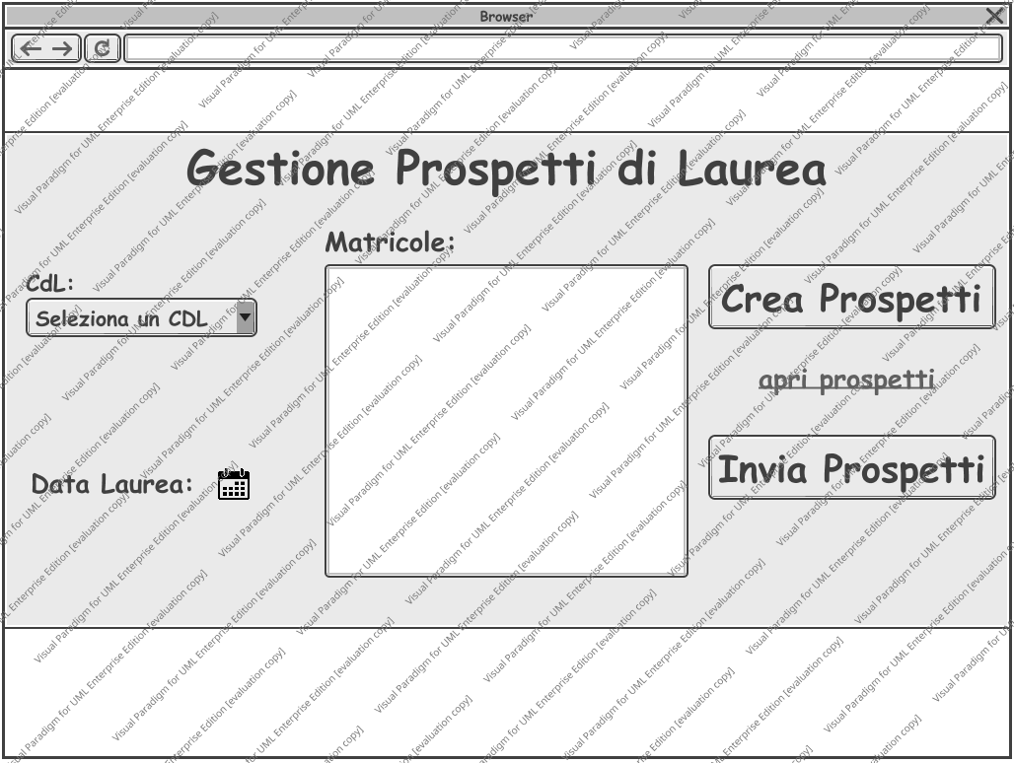

1. Unità Didattica seleziona il *CdL*

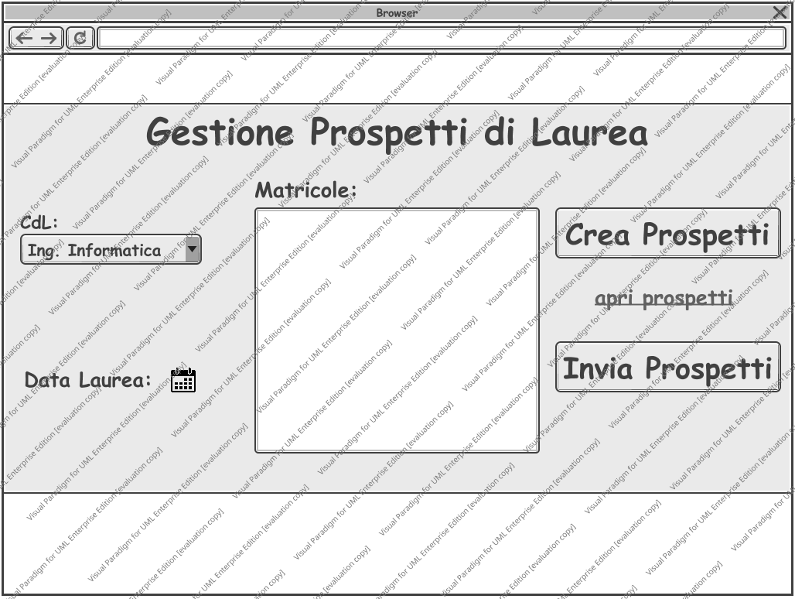

2. mostra il CdL selezionato

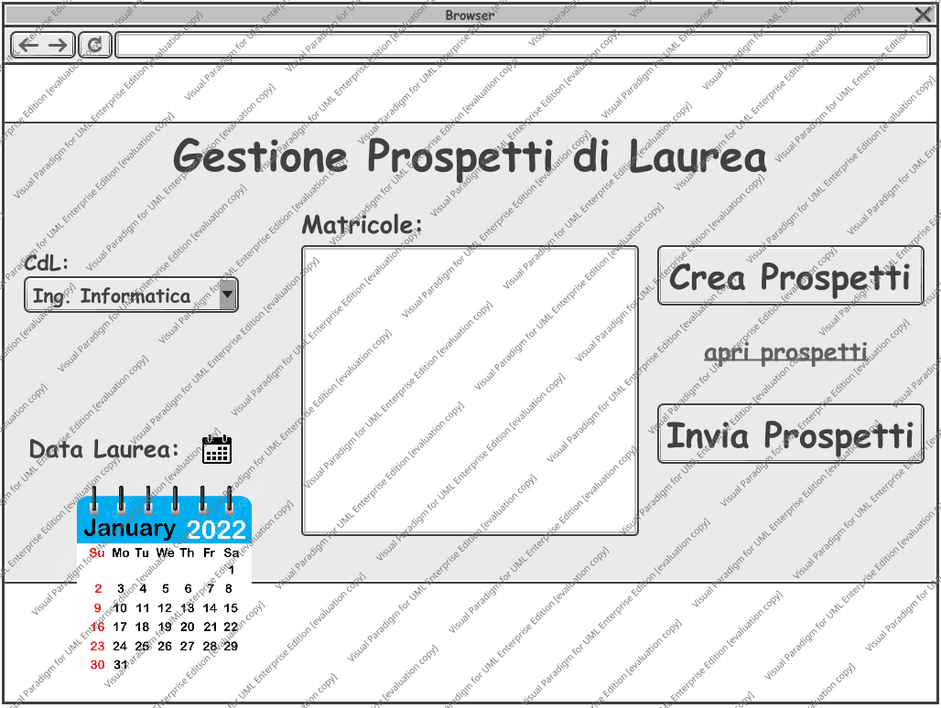

3. Unità Didattica seleziona la *Data Laurea*

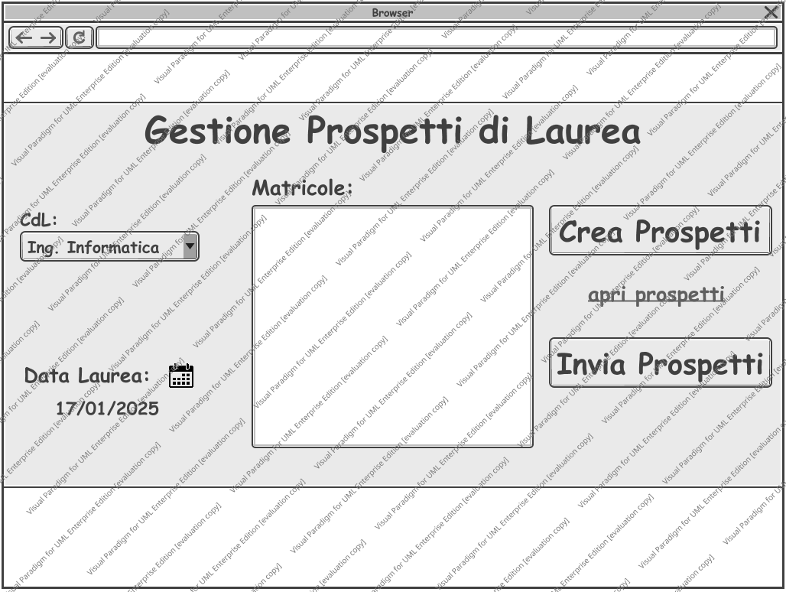

4. mostra la Data Laurea selezionata

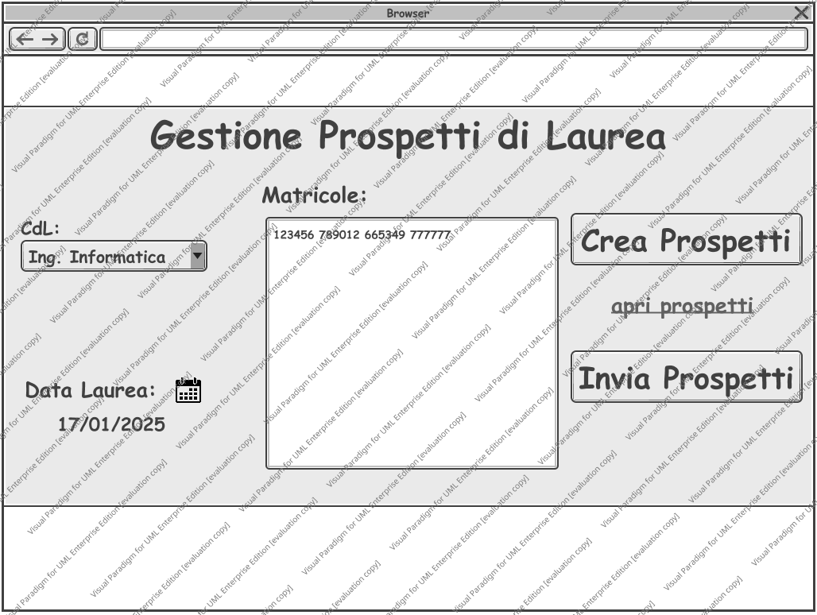

5. Unità Didattica inserisce la sequenza di matricole dei laureandi separata da caratteri bianchi



6. mostra la sequenza di matricole inserite



7. Unità Didattica clicca sul pulsante *Crea Prospetti*

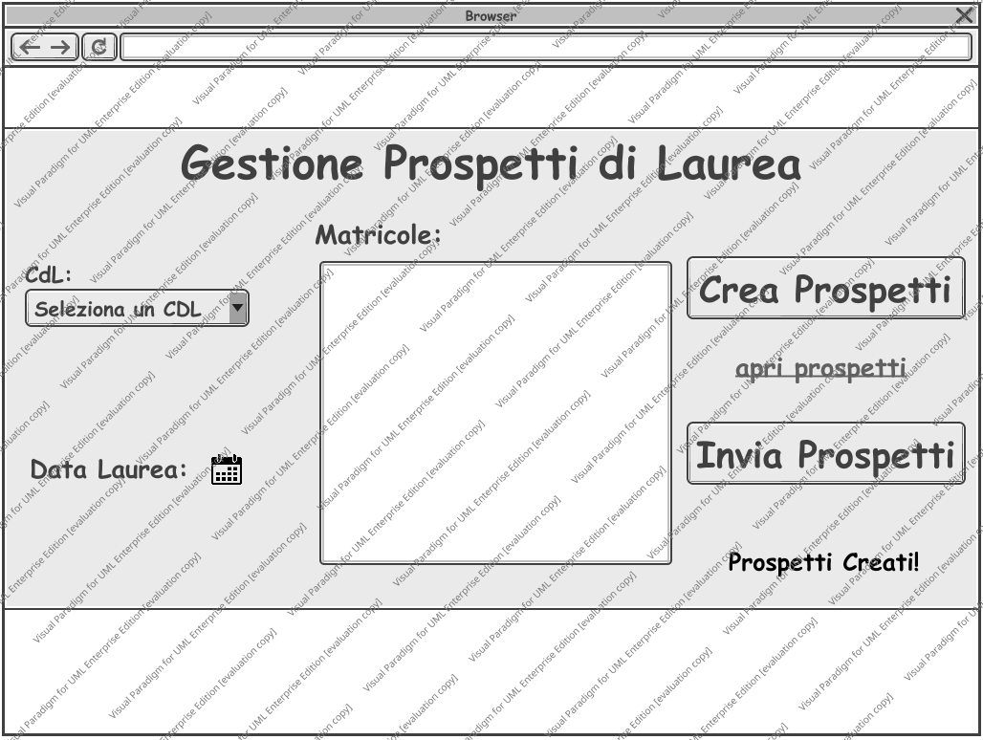

8. visualizza il messaggio "Prospetti Creati"